附件2

报名平台操作流程

一、注册登录

访问高校思政工作队伍培训研修中心平台（https://www.szyanxiu.cn/），点击页面右上角的注册按钮，登录平台。

二、报名付款

（一）线上报名

**个人报名。**登录平台后，找到对应的培训班级，点击个人报名按钮，按照提示完成支付即报名成功。

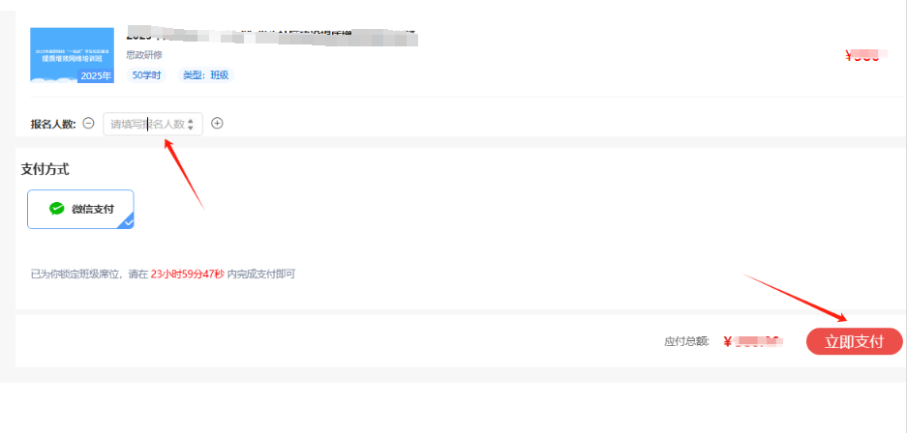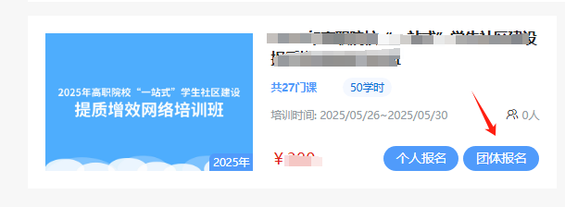**团队报名。**登录平台后，找到对应的培训班级，点击团队报名按钮。填写报名人数，完成支付即报名成功。

团体报名完成支付后，高校负责人点击分配名额按钮或进入**学习中心-团队报名管理**下载导入模板，将学员信息导入平台。

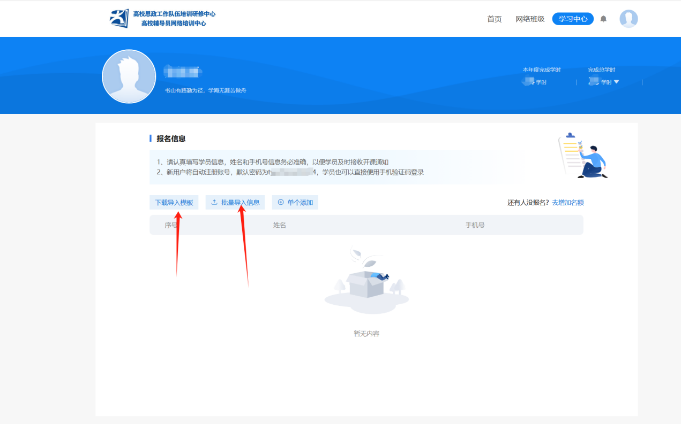

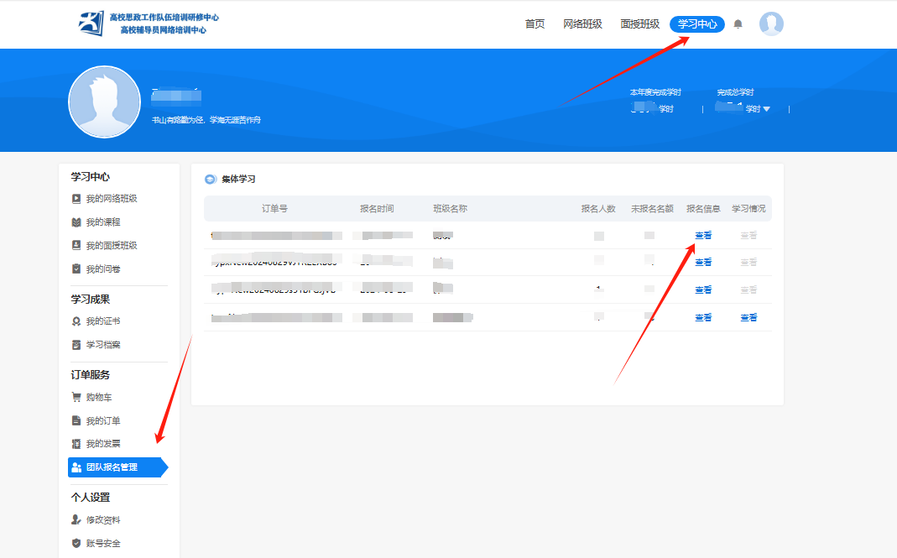

（二）公对公转账报名

参训单位将汇款凭证（截图）、发票信息（抬头、税号、接收发票的邮箱）、学员名单（姓名、手机号、学校）[发送至邮箱](mailto:发送至邮箱)szdwyxzx@163.com。

对公转账按下列账号支付：

户名：中教华影电影院线股份有限公司

账户：8110 7010 1440 1154888

开户行：中信银行股份有限公司北京分行

联行号：302100011106

付款单位打款时请注明“高职院校一站式网络培训+单位名称+联系电话”。

三、学员学习

开班后，个人报名学员登录平台，进入**我的学习中心-我的网络班级**点击对应班级进行线上学习。

团队报名学员由高校负责人导入信息后，登录平台学习。

公对公转账报名学员在到款后，发送学员信息到邮箱，信息导入后登录平台学习。

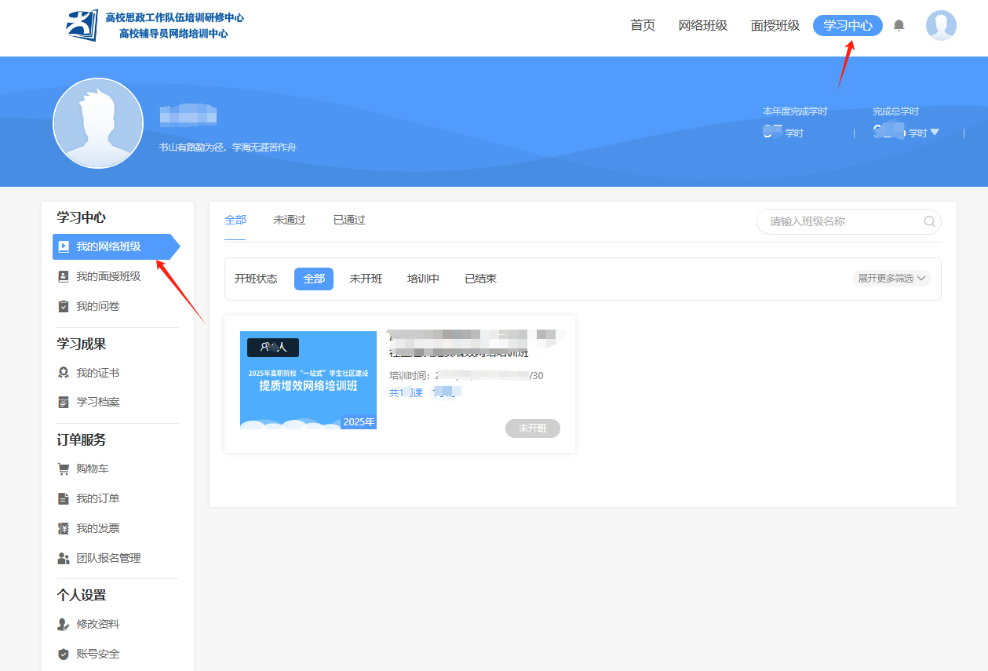登录时使用的手机号要和学员信息导入的手机号保持一致。推荐使用手机号和密码登录平台。

四、发票下载

线上报名学员在开班后进入**学习中心-我的订单或我的发票**申请下载发票。

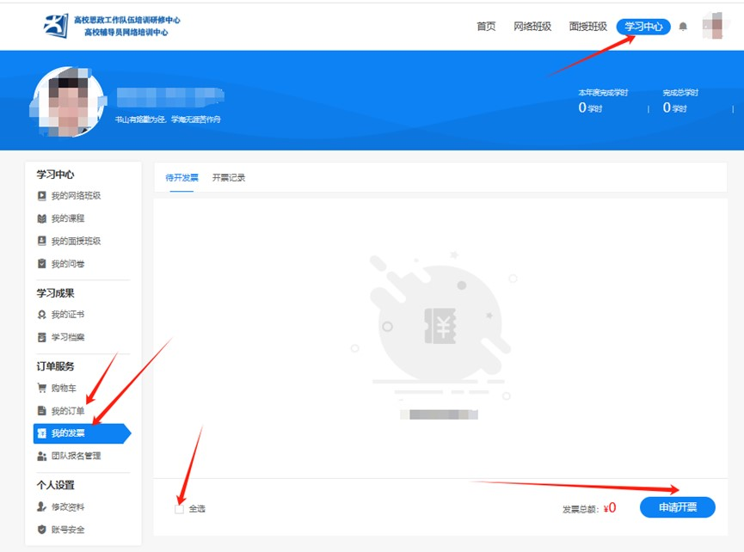公对公转账到款，在开班后由中教华影电影院线股份有限公司开具培训费电子普通发票。培训平台工作人员会将发票发送到参训单位预留邮箱。如需专票请与我中心联系。